OA 19 | 17. ¿Cuál es el volumen de esta figura?  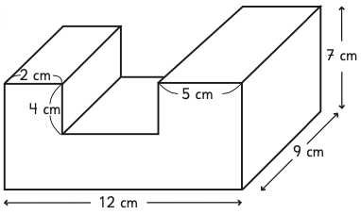  El volumen es 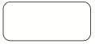 cm³. | 6° Básico  Tomo 1  Capítulo 10  Volumen de paralelepípedos.

